2022-2023理论力学期末考试回忆版（JGX）

- (小振动)一半径为r的匀质圆柱，质量为m,放在半径为R半圆槽中做无滑滚动，以质量为M=1/2m的单摆挂在圆心，摆长为l=1/2(R-r).
i)写出系统的动能和势能表示式.
ii)写出惯性系数矩阵M和刚性系数矩阵V.
iii)若系统做小振动，写出其本征频率.
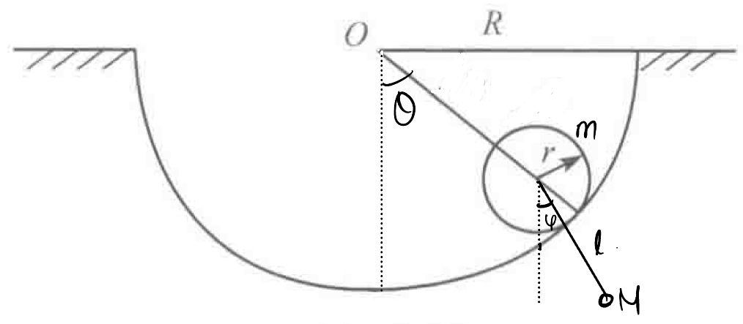
- (刚体的平面平行运动)小球半径为R，质量为m，被水平弹射出去，质心速度为Vo,转动角速度为零。小球被弹射后即在粗糙水平面上运动，摩擦系数是μ。
- 小球经过多长时间变为无滑滚动.
- 无滑滚动时平动速度和转动角速度.
- 小球原来动能如何分配.
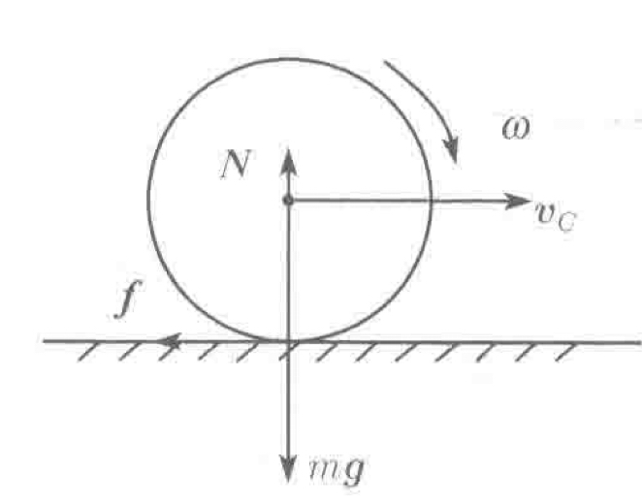
3.（哈密顿力学）两个小球在管内由一劲度系数为k的弹簧连接，原长为Lo,将管绕如图所示的轴以角速度ω旋转
- 求系统的拉格朗日函数.
- 求系统的哈密顿函数.
- 求解运动的微分方程.
- 若小球初速度均为零，设两球间距为s,求s.

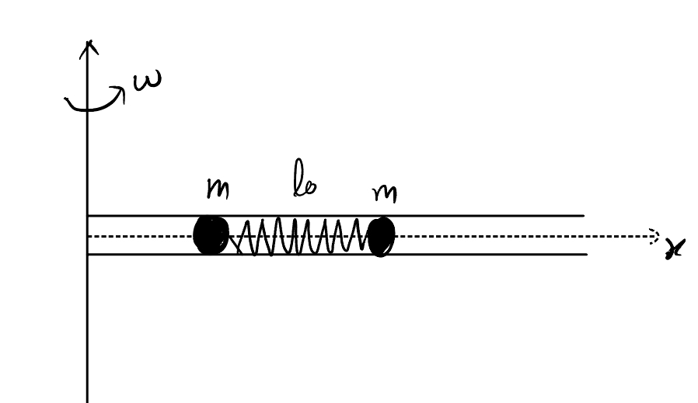

- （刚体的定点运动）
i）已知φ，Θ，ψ证明欧拉运动学方程.
ii）求解对称重刚体的动能.
iii)对称重刚体的重心距O为l，求刚体的拉格朗日方程.
iv)求解运动积分并阐述其物理意义.
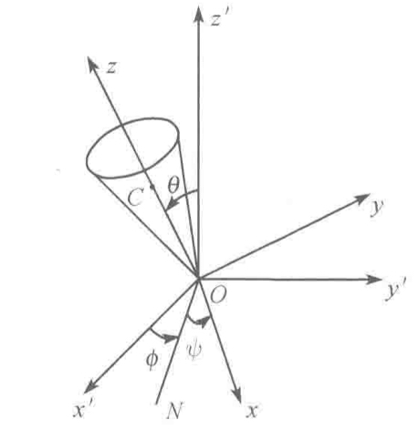
- （泊松括号+正则变换的判断+求解生成函数）
- 已知（后面对应的函数记不清了，但重要的是方法）
φ1=φ（p1,p2,q1,q2）
φ2=φ（p1,p2,q1,q2）
φ3=〔φ1,φ2〕
H= H（p1,p2,q1,q2）,
证明φ1,φ2,φ3是运动积分.
- 已知
P1=f（p1,p2,q1,q2，t）
P2= f（p1,p2,q1,q2,t）
Q1= f（p1,p2,q1,q2,t）
Q2= f（p1,p2,q1,q2,t）
证明是正则变换，并求生成函数S1，S2.

